Санкт-Петербургский политехнический университет Петра Великого

Физико-механический институт

**Высшая школа прикладной математики и вычислительной физики**

Лабораторная работа   
по дисциплине «Компьютерные сети» на тему

**«Задача Византийских генералов»**

|  |  |  |
| --- | --- | --- |
| Выполнил |  |  |
| студент гр. 5040102/10201 | Кудрявцева В.В. | /___________/ |
| Руководитель |  |  |
| доцент, к.ф.-м.н. | Баженов А.Н. | /___________/ |

Санкт-Петербург

2022

Оглавление

**Постановка задачи** 3

**Теория** 3

**Реализация** 3

**Результаты** 4

**Выводы** 5

**Приложение** 5

# **Постановка задачи**

Задачу Византийских генералов можно сформулировать так:

Есть 𝑛 генералов, 𝑓 из которых – византийские. Каждый генерал в начале располагает неким значением 𝑉𝑖, не известным другим генералам. Требуется разработать протокол взаимодействия, в результате следования которому каждый невизантийский генерал сформирует набор значений *U*𝑖, 𝑖=1,…,𝑛. Сформированный набор значений должен совпадать у всех генералов, при этом для индексов 𝑖, соответствующих невизантийским генералам, *U*𝑖 должно совпадать с 𝑉𝑖.

Будем считать, что каналы связи являются надёжными, а сообщения невозможно подделать.

Необходимо реализовать алгоритм Лампорта-Шостака-Пиза для решения задачи Византийских генералов.

# **Теория**

Генералы будут общаться по протоколу, соответствующему частному случаю алгоритма Лампорта-Шостака-Пиза . Обмен сообщениями будет происходить в 2 этапа:

* На первом этапе каждый генерал передаёт всем остальным одно значение, при этом невизантийские генералы «честно» передают своё значение 𝑉𝑖, а византийские могут передавать произвольное значение (при этом он может передавать разным генералам разные значения). В результате у каждого генерала образуется вектор значений, пришедших ему от остальных.
* На втором этапе каждый невизантийский генерал передаёт всем остальным вектор значений, сформированный на первом этапе, а византийский – вектор произвольных значений (потенциально различных для различных генералов).

В результате у каждого генерала формируется матрица информации, состоящая из вектора, сформированного на первом этапе, и векторов, полученных на втором этапе.

Таким образом у генерала про каждого союзника формируется набор из нескольких (потенциально различных) значений. В качестве итогового значения, генерал выбирает наиболее часто встречающееся в наборе. Если таких значений несколько, то итоговое значение считается неопределенным.

Алгоритм Лампорта-Шостака-Пиза гарантирует, что следуя его протоколу генералы всегда смогу прийти к консенсусу, в случае если 𝑛 > 3𝑓.

# **Реализация**

Модель реализована на языке программирования Python. Все генералы работают в отдельных потоках, создаваемых с использованием модуля threading. Также в отдельных потоках работают все 3 каналы связи между генералами. Для обеспечения потокобезопастности каналов используются mutex (класс Lock из модуля threading). При переходе к следующему этапу алгоритма установлены точки барьерной синхронизации для всех генералов (класс Barrier из модуля threading).

На канальном уровне генералы общаются с помощью протокола SRP. Сетевой уровень для данной задачи тривиален, так как по условию предполагается, что канал связи существует между любой парой генералов.

# **Результаты**

Рассмотрим пример работы алгоритма на модельном случае с 𝑛 = 5 и 𝑓 = 1. В качестве индексов сопоставим генералам числа от 0 до 4 включительно. Последний генерал будет византийским, остальные – честными. Честным генералам изначально сопоставим значения вида 𝑡𝑖, где 𝑖 – индекс генерала. Византийский генерал будет на первом этапе отправлять значения вида 𝑓3_𝑖, где 𝑖 – индекс генерала, которому адресовано сообщение, а на втором шаге - 𝑓3_𝑖𝑗, где 𝑖 – индекс генерала, которому адресовано сообщение, 𝑗 – индекс генерала, от которого (как утверждает византийский генерал) было получено это значение на первом этапе.

По результатам первого этапа генералами были сформированы следующие вектора:

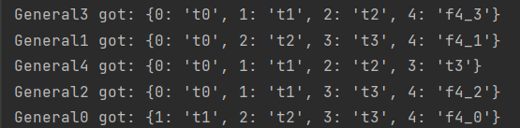

Во время второго шага, генералы получили такой набор векторов:

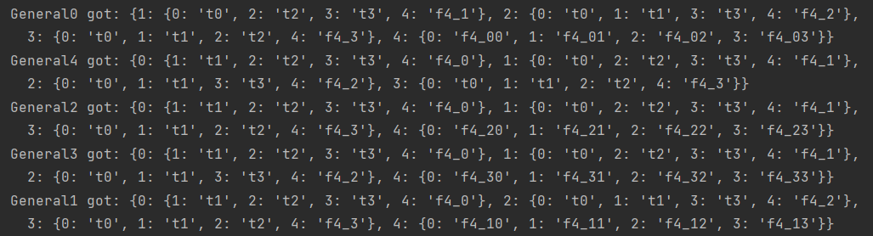

Затем путём выбора наиболее часто встречающегося элемента, генералы сформировали следующие результаты:

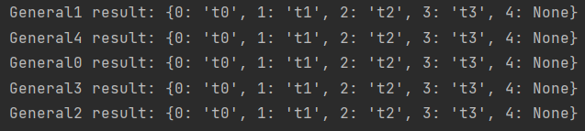

Как видим, результаты у всех честных генералов совпадают, а также значения, полученные для честных генералов, соответствуют их реальным значениям (для византийского генерала значение в итоге оказалось неопределённым, так как на первом этапе он всем генералам рассылал разные значения). Можем сделать вывод, что задача Византийских генералов решена корректно.

Тем не менее, у алгоритма есть ограничения. Например, если рассмотреть аналогичный случай при 𝑛 = 3 и 𝑓 = 1. Византийским опять будет последний генерал, с индексом 2.

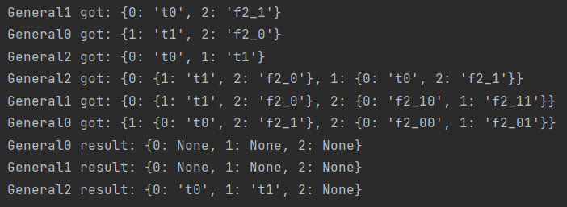

Честным генералам удалось достичь формального консенсуса, так как их результирующие вектора совпадают (только при условии, что они «забывают» своё собственное значение, и пытаются восстановить его, действуя по протоколу), но при этом получить достоверную информацию о значениях друг друга честным генералам не удалось.

# **Выводы**

# В результате работы реализован алгоритм Лампорта-Шостака-Пиза для решения частного случая задачи Византийских генералов. Показана работоспособность алгоритма для 𝑛 = 5 честных генералов и 𝑓 = 1 византийского генерала среди них. Реализована модель взаимодействия между генералами (независимыми узлами) на сетевом и канальном уровне. Для обеспечения корректной работы параллельного алгоритма были использованы различные примитивы синхронизации.

# **Приложение**

Ссылка на GitHub с реализацией:

<https://github.com/VasilisaK/Networks/tree/main/3>